КРАТКИЙ ПОРЯДОК ПОДГОТОВКИ КАДРОВЫХ СПРАВОК (магистратура)
- Из исходного Учебного плана («шахтинского») создать Excel-копию.
- Открыть созданный учебный план (файл-источник).
- Перейти на вкладку План-свод, выделить все столбцы и дать команду Показать. Отобразятся все скрытые столбцы.
- Удалить столбцы E и F, а также столбец Оценки по рейтингу. Должны остаться столбцы, как на рисунке 1.
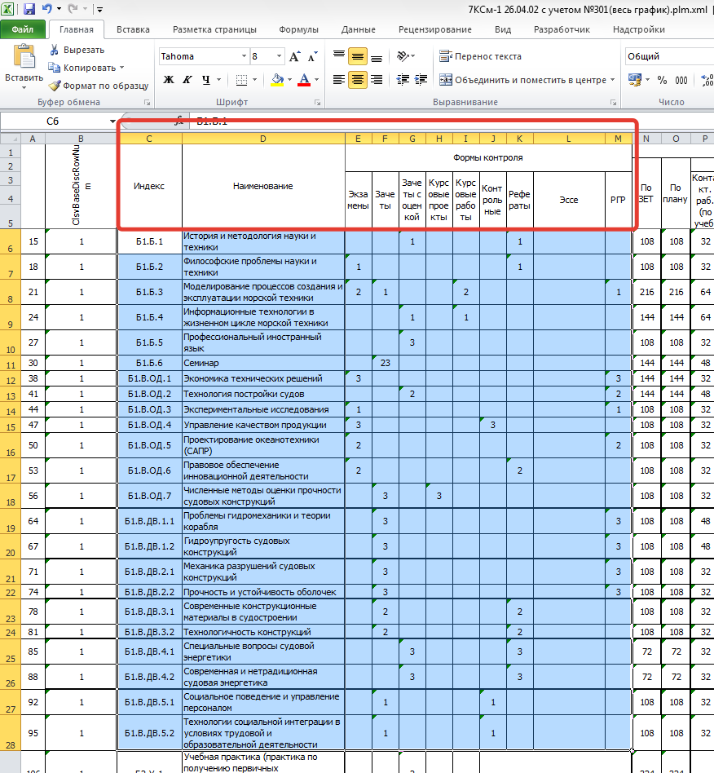
Рисунок 1.
- Открыть файл-заготовку (файл-кадры).
- В файле-источнике выделить диапазон индекс – все дисциплины, как на рис. 1. И скопировать в соответствующие столбцы в файл-кадры.
- При необходимости увеличить высоту строк, а лишние пустые строки (до серой строки) можно удалить.
- Дальше из файла-источника копируются контактные часы.
Файл-источник файл - кадры
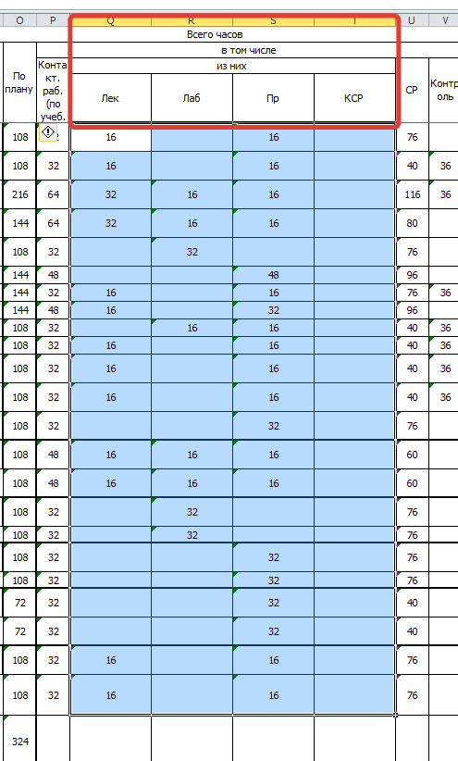
Рисунок 2 Рисунок 3
- Очистить дисциплины по выбору в файле – кадры.
Рисунок 4

- Заполнить в файл-кадры столбец Количество студентов.
- Из файла-источника скопировать сведения по практикам:
Рисунок 5
- В файл-кадры вставить сведения по практикам и заполнить столбцы количество недель и з.е. (рисунок 6). Если стоит зачет, то перенести номера семестров в зачет с оценкой.
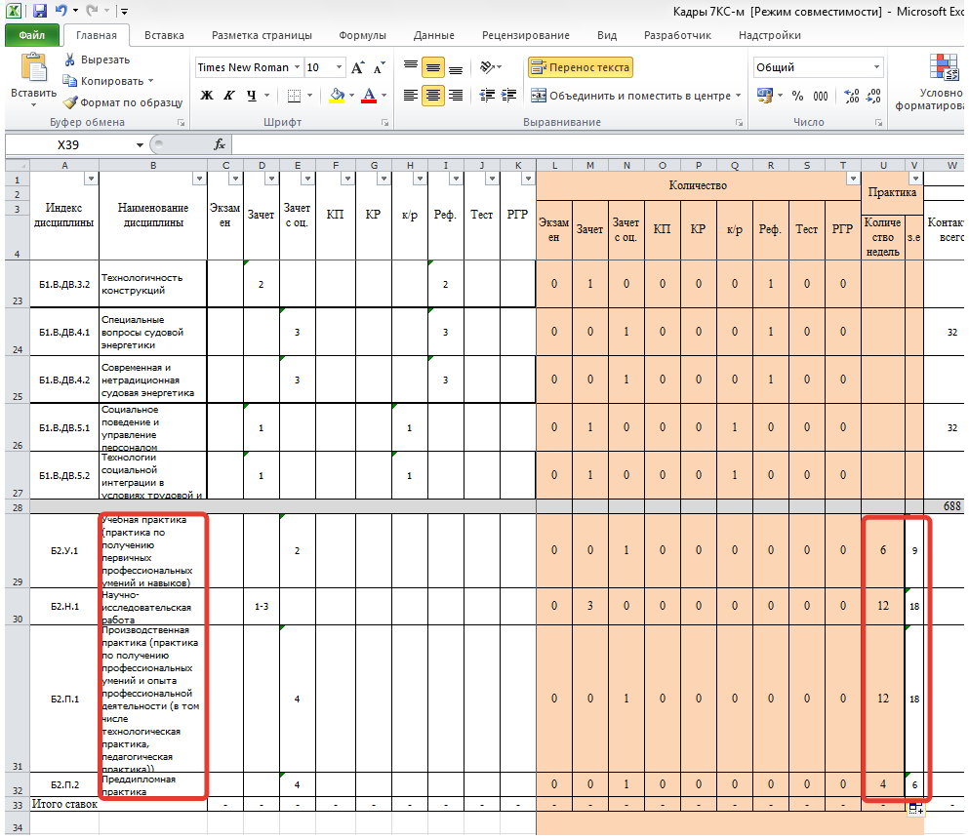
Рисунок 6
- По каждой дисциплине/практике внести сведения о педагогическом работнике, используя выпадающий список.
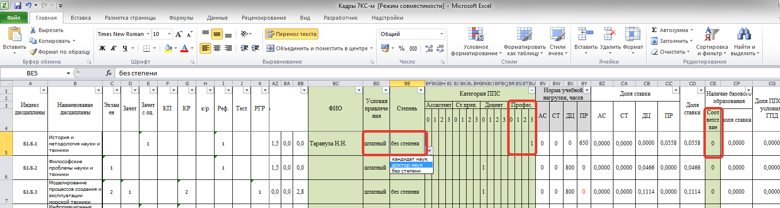
Рисунок 7
- Соответствие базового образования преподаваемой дисциплине задается по принципу – 0-не соответствует, 1-соответствует.
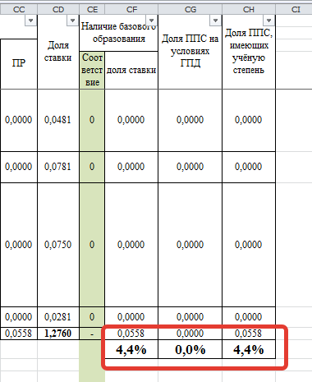
Рисунок 8
- Аккредитационные показатели рассчитываются автоматически (рис. 8).

